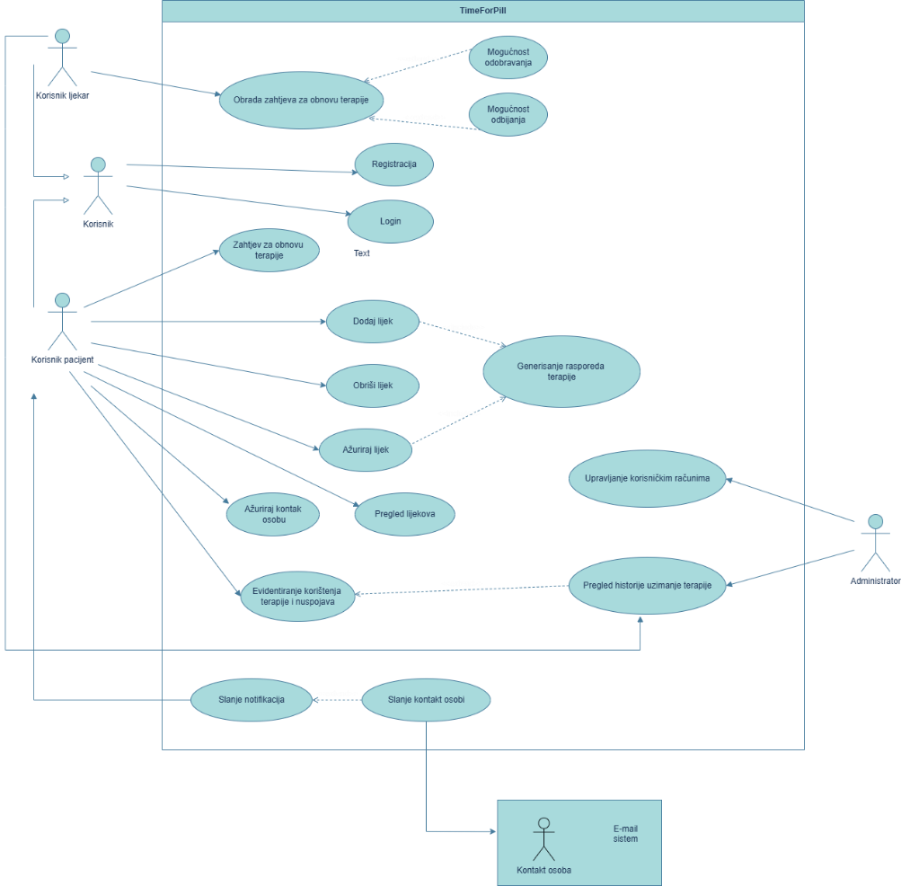

Naziv | Login korisnika na sistem
Opis | Korisnici sistema (Pacijent i Doktor) mogu pristupiti aplikaciji unosom svojih kredencijala. Sistem omogućava autentifikaciju korisnika i pristup odgovarajućem interfejsu u zavisnosti od tipa korisnika.
Vezani zahtjevi | ✓ Autentifikacija korisnika  ✓ Pristup interfejsu prema ulozi korisnika  ✓ Validacija korisničkih podataka
Preduslovi | - Korisnik ima kreiran račun u sistemu  - Korisnik posjeduje validne kredencijale
Posljedice – Uspješan završetak | [1.1] Tok događaja: Posljedice – Uspješan završetak
Posljedice – Neuspješan završetak | [1.2] Tok događaja: Posljedice – Neuspješan završetak
Primarni akteri | - Pacijent  - Doktor
Ostali akteri | - Sistem
Glavni tok | Korisnik pristupa login ekranu aplikacije, unosi email i lozinku te bira tip korisnika (Pacijent ili Doktor). Nakon potvrde unosa, sistem vrši validaciju kredencijala i uloge korisnika, te omogućava pristup odgovarajućem početnom interfejsu.
Proširenja alternative | Ako su uneseni podaci netačni ili korisnik odabere pogrešan tip računa, sistem prikazuje poruku o grešci i omogućava ponovni unos kredencijala.
[1] Login korisnika na sistem

[1.1] Tok događaja: Posljedice – Uspješan završetak
Korisnik(Pacijent/Doktor) | Sistem
1. Otvara ekran za prijavu
2. Unosi email i lozinku
3. Bira tip korisnika(Pacijent/Doktor)
 | 4. Provjerava kredencijale i tip korisnika
 | 5. Dodjeljuje odgovarajuću ulogu
6. Prikaz početnog ekrana prema ulozi

[1.2] Tok događaja: Posljedice – Neuspješan završetak
Korisnik (Pacijent/Doktor) | Sistem
1. Otvara ekran za prijavu
2. Unosi email i lozinku
3. Bira tip korisnika
 | 4. Detektuje neispravne podatke ili pogrešnu ulogu
 | 5. Prikazuje poruku o grešci
6. Ponovni unos podataka

Naziv | Registracija korisnika na sistem
Opis | Korisnici sistema (Pacijent i Doktor) mogu kreirati novi korisnički račun unosom osnovnih podataka. Sistem validira unesene podatke, kreira račun i dodjeljuje odgovarajuću ulogu. Pacijent ima opcionalnu mogućnost dodavanja kontakt osobe koja može biti obaviještena u slučaju propuštanja terapije.
Vezani zahtjevi | ✓ Kreiranje korisničkog računa  ✓ Validacija korisničkih podataka  ✓ Dodjela korisničke uloge  ✓ Evidencija kontakt osobe pacijenta
Preduslovi | - Korisnik nije prethodno registrovan u sistemu  - Korisnik ima pristup registracijskom interfejsu
Posljedice – Uspješan završetak | [2.1] Tok događaja: Posljedice – Uspješan završetak
Posljedice – Neuspješan završetak | [2.2] Tok događaja: Posljedice – Neuspješan završetak
Primarni akteri | - Pacijent  - Doktor
Ostali akteri | - Sistem
Glavni tok | Korisnik pristupa registracijskom ekranu aplikacije, unosi osnovne podatke (ime, email, lozinku i tip korisnika), te potvrđuje registraciju. Sistem validira unesene podatke, provjerava da li korisnik već postoji i kreira novi račun sa odgovarajućom ulogom.
Proširenja alternative | Pacijent ima opcionalnu mogućnost unosa kontakt osobe (ime i broj telefona/email) koja može biti kontaktirana u slučaju propuštene terapije. Ukoliko korisnik već postoji ili su podaci neispravni, sistem prikazuje poruku o grešci i omogućava ponovni unos.
[2] Registracija korisnika na sistem

[2.1] Tok događaja: Posljedice – Uspješan završetak
Korisnik(Pacijent/Doktor) | Sistem
1. Otvara ekran za registraciju
2. Unosi lične podatke, email i lozinku
3. Bira tip korisnika(Pacijent/Doktor)
4.(Opcionalno – samo pacijent) Unosi kontakt osobu
 | 5. Validira unesene podatke
 | 6. Provjerava da li korisnik već postoji
 | 7. Kreira novi korisnički račun
8. Prikaz poruke o uspješnoj registraciji

[2.2] Tok događaja: Posljedice – Uspješan završetak
Korisnik(Pacijent/Doktor) | Sistem
1. Otvara ekran za registraciju
2. Unosi email i lozinku
3. Bira tip korisnika(Pacijent/Doktor)
 | 4. Detektuje neispravne podatke ili postojećeg korisnika
 | 5. Odbija registraciju
6. Prikaz poruke o grešci i ponovni unos

Naziv | Dodavanje lijeka
Opis | Pacijent putem aplikacije unosi podatke o lijeku, uključujući naziv lijeka, trajanje terapije i broj uzimanja dnevno. Sistem validira unesene podatke, provjerava da li lijek već postoji u pacijentovoj evidenciji i dodaje ga u listu aktivnih lijekova.
Vezani zahtjevi | ✓ Upravljanje lijekovima  ✓ Evidencija terapije  ✓ Validacija unosa podataka
Preduslovi | - Pacijent je prijavljen u sistem  - Pacijent ima pristup sekciji za upravljanje lijekovima
Posljedice – Uspješan završetak | [3.1] Tok događaja: Posljedice – Uspješan završetak
Posljedice – Neuspješan završetak | [3.2] Tok događaja: Posljedice – Neuspješan završetak
Primarni akteri | - Pacijent
Ostali akteri | - Sistem
Glavni tok | Pacijent pristupa sekciji za dodavanje lijeka, unosi naziv lijeka, trajanje terapije i broj uzimanja dnevno, te potvrđuje unos. Sistem provjerava ispravnost podataka i dodaje lijek u pacijentovu listu aktivnih lijekova.
Proširenja alternative | Ako lijek već postoji u evidenciji pacijenta ili su uneseni podaci neispravni, sistem prikazuje poruku o grešci i omogućava ponovni unos podataka.
[3] Dodaj lijek

[3.1] Tok događaja: Posljedice – Uspješan završetak
Korisnik(Pacijent/Doktor) | Sistem
1. Otvara sekciju za dodavanje lijeka
2. Unosi naziv lijeka
3. Unosi naziv lijeka
4. Unosi broj uzimanja dnevno
5. Potvrđuje unos
 | 6. Validira unesene podatke
 | 7. Provjerava da li lijek već postoji
 | 8.Generisanje rasporeda terapije
9. Prikaz poruke o uspješnom dodavanju lijeka

[3.2] Tok događaja: Posljedice – Uspješan završetak
Korisnik(Pacijent/Doktor) | Sistem
1. Otvara sekciju za dodavanje lijeka
2. Unosi podatke o lijeku
3. Potvrđuje unos
 | 4. Detektuje grešku (duplikat ili nevalidni podaci)
 | 5. Odbija dodavanje lijeka
6. Prikaz poruke o grešci i ponovni unos
Naziv | Ažuriranje lijeka
Opis | Pacijent ima mogućnost izmjene postojećih podataka o lijeku u svojoj evidenciji. Sistem omogućava izmjenu naziva lijeka, trajanja terapije i broja uzimanja dnevno, uz validaciju novih podataka prije spremanja promjena.
Vezani zahtjevi | ✓ Upravljanje lijekovima  ✓ Evidencija terapije  ✓ Validacija izmijenjenih podataka
Preduslovi | - Pacijent je prijavljen u sistem  - Lijek koji se ažurira postoji u pacijentovoj evidenciji
Posljedice – Uspješan završetak | [4.1] Tok događaja: Posljedice – Uspješan završetak
Posljedice – Neuspješan završetak | [4.2] Tok događaja: Posljedice – Neuspješan završetak
Primarni akteri | - Pacijent
Ostali akteri | - Sistem
Glavni tok | Pacijent pristupa listi svojih lijekova, bira lijek koji želi ažurirati i mijenja njegove podatke. Nakon potvrde izmjena, sistem validira unesene vrijednosti i sprema ažurirane podatke u evidenciju pacijenta.
Proširenja alternative | Ako uneseni podaci nisu validni ili lijek više nije dostupan u evidenciji, sistem prikazuje poruku o grešci i omogućava ponovni unos ili povratak na listu lijekova.
[4] Ažuriraj lijek

[4.1] Tok događaja: Posljedice – Uspješan završetak
Korisnik(Pacijent/Doktor) | Sistem
1. Otvara listu lijekova
2. Odabire lijek za ažuriranje
3. Mijenja naziv, trajanje terapije ili broj uzimanja
4. Potvrđuje izmjene
 | 5. Validira nove podatke
 | 6. Sprema izmjene u evidenciju
7. Prikaz poruke o uspješnom ažuriranju lijeka

[4.2] Tok događaja: Posljedice – Uspješan završetak
Korisnik(Pacijent/Doktor) | Sistem
1. Otvara listu lijekova
2. Odabire lijek
3. Unosi nove podatke
4.Potvrđuje izmjene
 | 5. Detektuje neispravne podatke ili nepostojeći lijek
 | 6. Odbija ažuriranje
7. Prikaz poruke o grešci i povratak na uređivanje

Naziv | Brisanje lijeka
Opis | Pacijent ima mogućnost uklanjanja lijeka iz svoje evidencije aktivnih lijekova. Sistem omogućava odabir postojećeg lijeka i njegovo trajno uklanjanje iz liste, uz potvrdu akcije prije brisanja.
Vezani zahtjevi | ✓ Upravljanje lijekovima  ✓ Evidencija terapije  ✓ Validacija aktivnih podataka
Preduslovi | - Pacijent je prijavljen u sistem  - Lijek koji se briše postoji u pacijentovoj evidenciji
Posljedice – Uspješan završetak | [5.1] Tok događaja: Posljedice – Uspješan završetak
Posljedice – Neuspješan završetak | [5.2] Tok događaja: Posljedice – Neuspješan završetak
Primarni akteri | - Pacijent
Ostali akteri | - Sistem
Glavni tok | Pacijent pristupa listi svojih lijekova, odabire lijek koji želi obrisati i potvrđuje akciju brisanja. Sistem uklanja lijek iz evidencije aktivnih lijekova i ažurira prikaz liste.
Proširenja alternative | Ako lijek više nije dostupan u evidenciji ili pacijent odustane od akcije brisanja, sistem ne vrši promjene i vraća korisnika na listu lijekova.
[5] Obriši lijek

[5.1] Tok događaja: Posljedice – Uspješan završetak
Korisnik(Pacijent/Doktor) | Sistem
1. Otvara listu lijekova
2. Odabire lijek za brisanje
3. Potvrđuje akciju brisanja
 | 4. Provjerava postojanje lijeka
 | 5. Briše lijek iz evidencije
 | 6. Ažurira listu lijekova
7. Prikaz poruke o uspješnom brisanju lijeka

[5.2] Tok događaja: Posljedice – Uspješan završetak
Korisnik(Pacijent/Doktor) | Sistem
1. Otvara listu lijekova
2. Odabire lijek za brisanje
 | 3. Detektuje da lijek ne postoji
 | 4. Odbija brisanje
5. Prikaz poruke o grešci i povratak na listu

Naziv | Pregled lijekova
Opis | Pacijent ima mogućnost pregleda svih aktivnih lijekova koji su evidentirani u njegovom profilu. Sistem prikazuje listu lijekova zajedno sa osnovnim informacijama kao što su naziv lijeka, trajanje terapije i broj uzimanja dnevno.
Vezani zahtjevi | ✓ Upravljanje lijekovima  ✓ Evidencija terapije  ✓ Pregled aktivnih lijekova
Preduslovi | - Pacijent je prijavljen u sistem  - Pacijent ima pristup sekciji za lijekove
Posljedice – Uspješan završetak | [6.1] Tok događaja: Posljedice – Uspješan završetak
Posljedice – Neuspješan završetak | [6.2] Tok događaja: Posljedice – Neuspješan završetak
Primarni akteri | - Pacijent
Ostali akteri | - Sistem
Glavni tok | Pacijent pristupa sekciji za pregled lijekova, nakon čega sistem dohvaća sve evidentirane lijekove iz korisničkog profila i prikazuje ih u obliku liste sa osnovnim detaljima.
Proširenja alternative | Ako pacijent nema evidentiranih lijekova, sistem prikazuje informaciju da lista lijekova trenutno ne sadrži nijedan zapis.
[6] Pregled lijekva

[6.1] Tok događaja: Posljedice – Uspješan završetak
Korisnik(Pacijent/Doktor) | Sistem
1. Otvara sekciju za pregled lijekova
 | 2.Dohvaća listu lijekova iz evidencije
 | 3. Prikazuje naziv, trajanje terapije i broj uzimanja dnevno
4. Pregled liste lijekova

[6.2] Tok događaja: Posljedice – Uspješan završetak
Korisnik(Pacijent/Doktor) | Sistem
1. Otvara sekciju za pregled lijekova
 | 2. Otvara sekciju za pregled lijekova
 | 3. Prikazuje poruku da lista nije dostupna ili je prazna
4. Povratak na prethodni ekran

